Διατάξεις Υψηλών Συχνοτήτων

Project 2

Τσαρναδέλης Αθανάσιος Γρηγόριος, 10388

# 2.1. Μέτρηση διηλεκτρικής σταθεράς υλικού με κυματοδηγό

(α) Στην παρούσα άσκηση θα χρησιμοποιηθούν τύποι από το αρχείο «Εργαστηριακή Άσκηση Β – Εξήγηση διαδικασίας πειραματικού υπολογισμού διηλεκτρικής σταθεράς υλικού», καθώς το εργαστήριο είναι όμοιο με την αντικείμενο της άσκησης (χρησιμοποιείται και στα δύο κυματοδηγός WR-90) . Έχοντας λοιπόν τα ελάχιστα του βραχυκυκλώματος, καθώς και του υλικού ακολουθούμενου είτε από βραχυκύκλωμα είτε από ανοιχτοκύκλωμα (βραχυκύκλωμα μετατοπισμένο κατά λ/4), βρίσκω τα dA,min , dB,min για τα δύο υλικά.

Βραχυκύκλωμα: 48.4, 73.0, 97.5 και 122.2 mm

* 73-48.4= 24.6
* 97.5-73= 24.5
* 122.2-97.5= 24.7

λg=2*(24.6+24.5+24.7)/3 => λg=49.2 mm

Υλικό 1

Μέτρηση Α: 46.9, 71.5, 96.0 και 120.7 mm

* Το 46.9 αντιστοιχεί σε ελάχιστο που δεν μπορούμε να δούμε.
* 71.5-48.4= 23.1
* 96-73= 23
* 120.7-97.5= 23.2

dA,min=(23.1 + 23 + 23.2)/3 =23.1 mm

Μέτρηση B: 55.6, 80.2, 104.7 και 129.4 mm

* 55.6-48.4= 7.2
* 80.2-73= 7.2
* 104.7-97.5= 7.2
* 129.4-122.2= 7.2

dB,min=7.2 mm

Όμοια υπολογίζω και τα αντίστοιχα μεγέθη για το Υλικό 2.

dA,min=22.9 mm, dB,min=4.125 mm

Εφαρμόζω τον τύπο:

όπου fc η συχνότητα αποκοπής του WR-90 σε ρυθμό TE10 , fc=6.562 GHz, και παίρνω:

er1 = 2.3728

er2 = 4.1830

(β) Για να πάρω το ίδιο αποτέλεσμα μόνο από την μέτρηση Α, υπολογίζω πρώτα την αντίσταση εισόδου του φορτίου, δηλαδή του διηλεκτρικού με βραχυκύκλωμα σύμφωνα με τον τύπο(θεωρώντας SWR->∞ ) :

ZT1=j106.8229, ZT2=j121.4963

Η αντίσταση εισόδου του φορτίου είναι επίσης ίση με γραμμή μεταφοράς Z0’, β’ τερματισμένη σε βραχυκύκλωμα.

β’=2π/ λg’

Τελικά προκύπτει η εξίσωση j Z0’tan(β’d)=ZT, όπου d το μήκος του υλικού μέσα στον κυματοδηγό. Η παραπάνω εξίσωση είναι υπερβατική και λύνεται με την βοήθεια του MATLAB, αντικαθιστώντας τα παραπάνω μεγέθη και υπολογίζοντας το εr.

er1_2 = 0.6127

er2_2 = 4.5756

Παρατηρώ πως ενώ το υλικό 2 είναι αρκετά κοντά, το υλικό 1 παρουσιάζει μεγάλη απόκλιση. Μετά από δοκιμές, καταλήγω στα ιδανικά dA,min, ώστε τα μεγέθη να είναι όσο πιο κοντά στα αρχικά.

d_ideal_1 = 23.0270

XL1 = 112.1608

er1_2 = 2.3764

d_ideal_2 = 22.9205

XL2 = 119.9850

er2_2 = 4.1828

Παρατηρώ πως τα ιδανικά dA,min  είναι πολύ κοντά στα υπολογισμένα, αλλά έχουν μεγαλύτερη ακρίβεια. Για να έχω μεγαλύτερη ακρίβεια στα μετρούμενα μεγέθη πρέπει να έχω είτε πολλές θέσεις ελαχίστων, είτε να μετρήσω με ακρίβεια 3ου ή 4ου δεκαδικού τις θέσεις των ελαχίστων. Ούτε το πρώτο ούτε το δεύτερο είναι πάντα δυνατό με το Slotted Line, καθώς έχει πεπερασμένο μήκος και άρα πεπερασμένο δυνατό αριθμό ελαχίστων, καθώς και πεπερασμένη ακρίβεια(συνήθως 1ου δεκαδικού). Συμπερασματικά, η μεθοδολογία που εφαρμόστηκε στο (α) είναι ακριβέστερη στην πράξη.

# 2.2 Πεδίο στοιχειοκεραίας

(α)

* Απόσταση d=λ/4, θετικά ρεύματα

* Απόσταση d=λ/2, θετικά ρεύματα

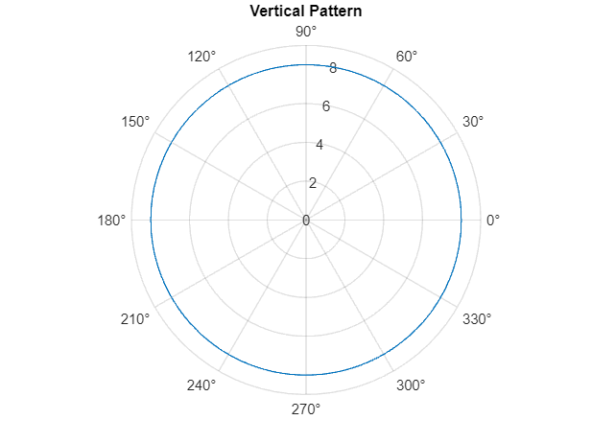

* Απόσταση d=3λ/4, θετικά ρεύματα

* Απόσταση d=λ/4, ρεύματα εναλλάξ

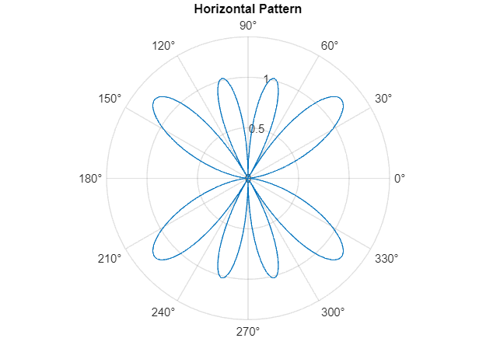

* Απόσταση d=λ/2, ρεύματα εναλλάξ

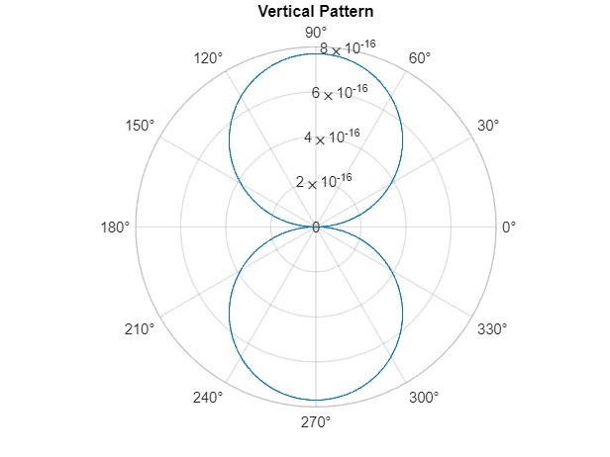

* Απόσταση d=3λ/4, ρεύματα εναλλάξ

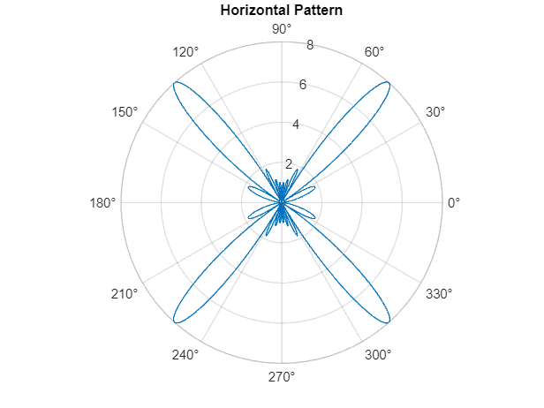

(β)

* Απόσταση d=λ/4, θετικά ρεύματα

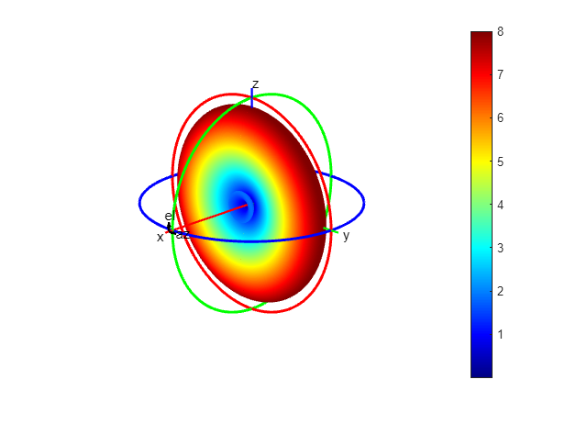

* Απόσταση d=λ/2, θετικά ρεύματα

* Απόσταση d=3λ/4, θετικά ρεύματα

* Απόσταση d=λ/4, ρεύματα εναλλάξ

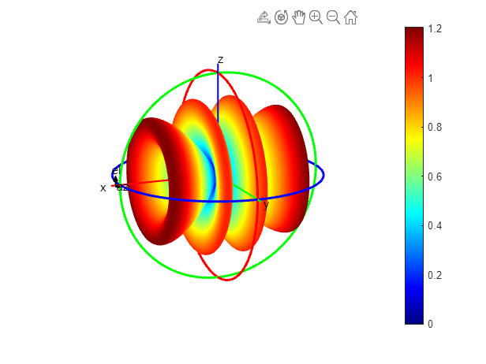

* Απόσταση d=λ/2, ρεύματα εναλλάξ

* Απόσταση d=3λ/4, θετικά ρεύματα

(γ) Από τα παραπάνω σχήματα, για να έχω μέγιστο ως προς y πρέπει τα ρεύματα να είναι θετικά. Όσο μεγαλύτερη η απόσταση, τόσο πιο κατευθυντική είναι η κεραία μου. Επιλέγω λοιπόν d=3λ/4, θετικά ρεύματα. Αντίστοιχα, για να έχω μέγιστο ως προς x πρέπει τα ρεύματα να έχουν εναλλάξ πρόσημο. Παρατηρώ ότι αν d=λ/4, 3λ/4 έχω πολλαπλούς κύριους λοβούς. Άρα επιλέγω d=λ/2, εναλλάξ πρόσημο ρευμάτων.

(δ) Θεωρητικός τύπος κατευθυντικότητας:

* Ευρύπλευρη (broadside): D = 2Nd/λ=2*8*(3λ/4)/λ= 12
* Ακροπυροδοτική (endfire): D = 4Nd/λ=4*8*(λ/2)/λ= 16

* Ευρύπλευρη (broadside): D = 11.54
* Ακροπυροδοτική (endfire): D = 1.4193e-30 (*προφανώς είναι λάθος)*

# 2.3. Διπλός παράλληλος κλαδωτής (αναλυτική λύση και εύρος ζώνης)

(α)

# 

# 

(β) Εφαρμόζω την παραπάνω διαδικασία για ZL=10-j70, f=5 GHz, Z0 =50 Ω, d=λ/8, και υπολογίζω τα Β1, Β2

B1 = 2×1

-0.1359

0.7359

B2 = 2×1

-3.3589

5.3589

Τα Β (κανονικοποιημένες αγωγιμότητες ως προς Y0) είναι είτε θετικά είτε αρνητικά. Για να έχω το ελάχιστο δυνατό μήκος κλαδωτή, χρησιμοποιώ βραχυκυκλωμένους κλαδωτές για να πετύχω αρνητικές αγωγιμότητες, και ανοιχτοκυκλωμένους για θετικές αγωγιμότητες.

l1_short = 0.2285λ

l2_short = 0.0461λ

l1_open = 0.1010λ

l2_open = 0.2206λ

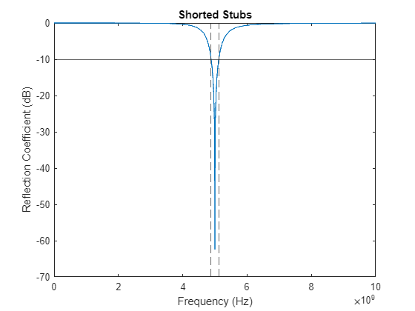

Από τα παραπάνω διαγράμματα είναι ξεκάθαρο πως οι βραχυκυκλωμένοι κλαδωτές έχουν καλύτερο εύρος ζώνης καλής προσαρμογής (|Γ|<-10dB ) . Το εύρος των βραχυκυκλωμένων κλαδωτών είναι 235MHz, και των ανοιχτοκυκλωμένων 85MHz, και οι δύο γύρω από την κεντρική συχνότητα λειτουργίας 5 GHz.

(γ) Όμοια με την προσαρμογή διπλού κλαδωτή, χαράσσω τον κύκλο r=1 και το περιστρέφω κατά d προς το φορτίο. Βρίσκω το σημείο Zin,2 .Πρέπει όμως να πάω από το σημείο Zin στο Zin,2 με την χρήση μόνο πυκνωτή σε σειρά, δηλαδή αφαιρώντας αντίδραση, το οποίο είναι αδύνατο.

# 2.4 Παραλλαγές κυλινδρικού αντηχείου

(α) Για ρυθμό ΤΜ010 οι εκφράσεις ηλεκτρικού και μαγνητικού πεδίου είναι:

Υπάρχει ηλεκτρικό πεδίο από το κέντρο της βάσης προς τις άκρες και στρεφόμενο μαγνητικό πεδίο ομοαξονικά. Αφού l=0 δεν έχω καμιά μεταβολή λ/2 κατά το μήκος του αντηχείου, άρα έχω στάσιμο κύμα, απουσιάζει δηλαδή το κυματικό φαινόμενο.

(β) -

(γ) -

(δ) Πρόκειται για συντονιστή ομοαξονικού καλωδίου άρα η χαμηλότερη συχνότητα συντονισμού του υπολογίζεται ως εξής:

(ε) -